**各位秘书老师在开题工作中请务必注意以下事项：**

1. 开题秘书老师确定后请及时加群：

群名称：园艺学院秘书群

群 号：450224190

1. 开题小组名称命名规范：

示例：蔬菜学2025年博士开题、果树学2025年硕士开题（1组）

1. 以系统中的开题时间为准，14天内学生可以修改题目和开题报告中的相关内容，超过14天则不可以修改。故而各位开题秘书老师请务必在开题后7天内录入开题结果，开题结果录入后学生才能修改开题题目和开题报告（因开题小组较多，每组时间不一致，请各组秘书老师录入开题结果后及时提醒小组内学生修改开题题目或者开题报告，逾期将无法修改）。
2. 开题秘书在系统中录入开题结果时请注意，开题意见和建议录入时要求字数不少于200字，否则会审核不通过需退回。

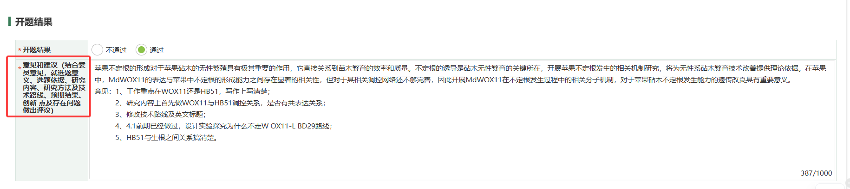

5、各小组开题论证结束后7天内，开题秘书由本人的用户端口进入“系统”并录入开题记录和结论（包括是否通过和开题论证委员会意见等），并将开题记录表（开题秘书与开题小组组长签字后）交园艺学院202研究生办公室。